修改一下, 试下能否更新

# BS血库系统开发需求

## 功能模块

### 基础维护

#### 字典类型维护

##### 业务简介

维护血库系统各业务使用到的字典信息,按字典类型分类维护;

##### 业务需求

##### 开发需求

##### 系统设计

##### UI原型



##### 数据结构

##### 开发需求迭代

按程序版本号或,需求时间,开发时间

###### V1.0.0.1

|  |  |
| --- | --- |
| 用户名称 | 鄞州人民医院 |
| 用户提出时间 | 2019-08-20 |
| 开发开始时间 | 2019-08-21 |
| 开发结束时间 | 2019-08-21 |
| 备注 | 用户希望在BS血库的医生站里,对医嘱作废时,通过选择作废原因后再进行医嘱作废; |

用户需求

详细说明

解决方案

#### 字典信息维护

##### 业务简介

##### 业务需求

##### 开发需求

##### 系统设计

##### UI原型



##### 数据结构

##### 开发需求迭代

按程序版本号或,需求时间,开发时间

###### V1.0.0.1

|  |  |
| --- | --- |
| 用户名称 | 鄞州人民医院 |
| 用户提出时间 | 2019-08-20 |
| 开发开始时间 | 2019-08-21 |
| 开发结束时间 | 2019-08-21 |
| 备注 | 用户希望在BS血库的医生站里,对医嘱作废时,通过选择作废原因后再进行医嘱作废; |

用户需求

详细说明

解决方案

###### V1.0.0.13

|  |  |
| --- | --- |
| 用户名称 | 鄞州人民医院 |
| 用户提出时间 |  |
| 开发开始时间 |  |
| 开发结束时间 |  |
| 备注 | 用户希望对血库的医嘱申请单的数据项”输血目的”的内容项,由系统提供的枚举项调整为可维护的字典,由用户在字典里进行维护; |

用户需求

详细说明

解决方案

###### V1.0.0.14

|  |  |
| --- | --- |
| 用户名称 | 鄞州人民医院 |
| 用户提出时间 | 2019-10-08 |
| 开发开始时间 |  |
| 开发结束时间 |  |
| 备注 | 用户希望对血库的医嘱申请单的数据项”用血方式”的内容项,由系统提供的枚举项调整为可维护的字典,由用户在字典里进行维护; |

用户需求

详细说明

解决方案

#### 医生信息维护

##### 业务简介

##### 业务需求

维护血库系统的医生基本信息,医生与第三方系统的对照信息,创建医生帐号信息等;

##### 开发需求

##### 系统设计

##### UI原型



##### 数据结构

##### 开发需求迭代

按程序版本号或,需求时间,开发时间

###### V1.0.0.1

|  |  |
| --- | --- |
| 用户名称 |  |
| 用户提出时间 |  |
| 开发开始时间 |  |
| 开发结束时间 |  |
| 备注 |  |

用户需求

详细说明

解决方案

#### 就诊类型

##### 业务简介

##### 业务需求

##### 开发需求

先支持手工维护检验项目信息,后续再根据需要支持按Excel模板导入

后续再支持与LIS系统做接口,直接从LIS系统导入或同步

##### 系统设计

##### UI原型



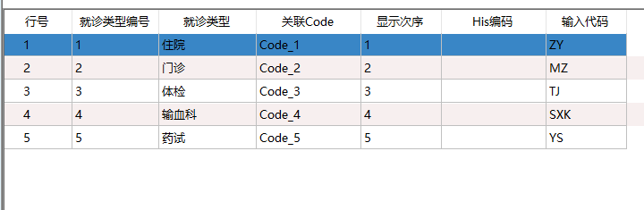

##### 数据结构

实体名称:BloodBReqType,维护的数据项有:

|  |  |  |  |  |
| --- | --- | --- | --- | --- |
| 序号 | 字段 | 字段说明 | 类型长度 | 数据示例/字典 |
|  | LabID | 机构Id | **bigint** |  |
|  | CName | 中文名称 | string |  |
|  | ShortCode | 快捷码 | string |  |
|  | DispOrder | 显示次序 | int |  |
|  | Visible | 是否启用 | bool |  |

##### 开发需求迭代

按程序版本号或,需求时间,开发时间

###### V1.0.0.1

|  |  |
| --- | --- |
| 用户名称 |  |
| 用户提出时间 |  |
| 开发开始时间 |  |
| 开发结束时间 |  |
| 备注 |  |

用户需求

解决方案

1. 先支持手工维护检验项目信息,后续再根据需要支持按Excel模板导入
2. 后续再支持与LIS系统做接口,直接从LIS系统导入或同步

详细说明:

###### V1.0.0.2

|  |  |
| --- | --- |
| 用户名称 |  |
| 用户提出时间 |  |
| 开发开始时间 |  |
| 开发结束时间 |  |
| 备注 |  |

用户需求

详细说明

解决方案

#### 申请类型

##### 业务简介

##### 业务需求

##### 开发需求

##### 系统设计

##### UI原型





##### 数据结构

实体名称为:BloodUseType,维护的数据项有:

|  |  |  |  |  |
| --- | --- | --- | --- | --- |
| 序号 | 字段 | 字段说明 | 类型长度 | 数据示例/字典 |
|  | LabID | 机构Id | **bigint** |  |
|  | CName | 中文名称 | string |  |
|  | ShortCode | 快捷码 | string |  |
|  | DispOrder | 显示次序 | int |  |
|  | Visible | 是否启用 | bool |  |

##### 开发需求迭代

按程序版本号或,需求时间,开发时间

###### V1.0.0.1

|  |  |
| --- | --- |
| 用户名称 |  |
| 用户提出时间 |  |
| 开发开始时间 |  |
| 开发结束时间 |  |
| 备注 |  |

用户需求

详细说明

解决方案

###### V1.0.0.2

|  |  |
| --- | --- |
| 用户名称 |  |
| 用户提出时间 |  |
| 开发开始时间 |  |
| 开发结束时间 |  |
| 备注 |  |

用户需求

详细说明

解决方案

##### 开发需求迭代

### 医生站

##### 业务简介

##### 业务需求

##### 开发需求

##### 系统设计

#### 用血申请

##### 业务简介

##### 业务需求

##### 开发需求

##### 系统设计

##### UI原型

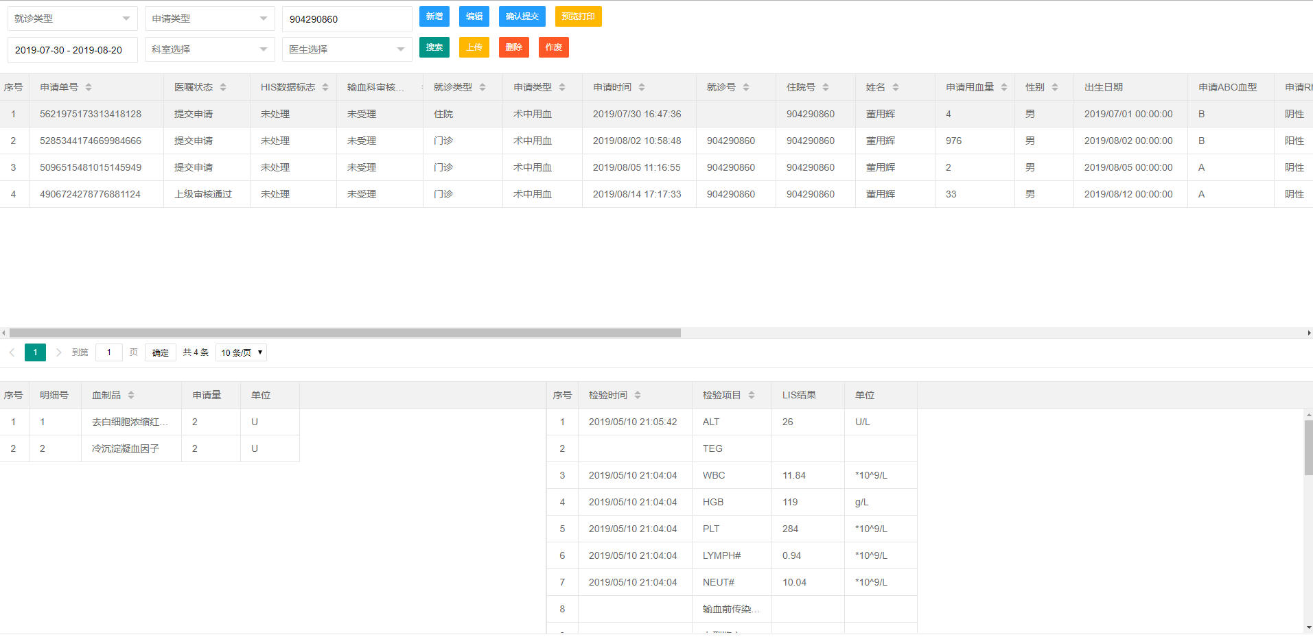s

##### 数据结构

##### 开发需求迭代

按程序版本号或,需求时间,开发时间

###### V1.0.0.1

|  |  |
| --- | --- |
| 用户名称 |  |
| 用户提出时间 |  |
| 开发开始时间 |  |
| 开发结束时间 |  |
| 备注 |  |

用户需求

详细说明

解决方案

###### V1.0.0.2

|  |  |
| --- | --- |
| 用户名称 | 鄞州人民医院 |
| 用户提出时间 | 2019-08-20 |
| 开发开始时间 | 2019-08-21 |
| 开发结束时间 | 2019-08-22 |
| 备注 |  |

用户需求

用户希望将医嘱申请,上级审核,科主任审核的业务功能处理都在医嘱申请模块里完成;

详细说明

解决方案

医嘱申请调整

新增一个医嘱申请+功能模块(包括医嘱申请,上级审核,科主任审核)

在进行医嘱申请后登记后,可以在医嘱申请进行审核操作(上级审核,科主任审核);

(1)医嘱状态为医嘱申请时,可以进行上级审核操作(审核通过或审核退回);

(2)医嘱状态为上级审核通过时医嘱审批未完成时,可以进行科主任审核操作(审核通过或审核退回);

在点击上级审核或科主任审核时,需要进行输入帐号及密码,审核意见;点击审核通过或审核退回;

#### 用血申请+

##### 业务简介

##### 业务需求

##### 开发需求

##### 系统设计

##### UI原型

s

##### 数据结构

##### 开发需求迭代

按程序版本号或,需求时间,开发时间

程序版本号+开发时间

###### V1.0.0.1

|  |  |
| --- | --- |
| 用户名称 | 鄞州人民医院 |
| 用户提出时间 | 2019-08-20 |
| 开发开始时间 | 2019-08-21 |
| 开发结束时间 | 2019-08-22 |
| 备注 |  |

用户需求

用户希望将医嘱申请,上级审核,科主任审核的业务功能处理都在医嘱申请模块里完成;

开发确认（整理）

详细说明

解决方案

医嘱申请调整

新增一个医嘱申请+功能模块(包括医嘱申请,上级审核,科主任审核)

在进行医嘱申请后登记后,可以在医嘱申请进行审核操作(上级审核,科主任审核);

(1)医嘱状态为医嘱申请时,可以进行上级审核操作(审核通过或审核退回);

(2)医嘱状态为上级审核通过时医嘱审批未完成时,可以进行科主任审核操作(审核通过或审核退回);

在点击上级审核或科主任审核时,需要进行输入帐号及密码,审核意见;点击审核通过或审核退回;

###### V1.0.0.11

|  |  |
| --- | --- |
| 用户名称 | 鄞州人民医院 |
| 用户提出时间 | 2019-08-29 |
| 开发开始时间 | 2019-08-29 |
| 开发结束时间 | 2019-09-03 |
| 备注 |  |

用户需求

1.新增医嘱申请调整

(1)新增医嘱申请时,需要判断是否存在用血同意书(未实现);

HIS调用新增医嘱申请时,需要先判断患者是否存在用血同意书,如果不存在,提示患者无用血同意书信息,不能新增医嘱申请,CS服务端的获取患者服务在获取患者信息时,如果患者信息里没有用血同意书,就不保存获取的患者信息到血库系统的患者信息表里;

(2)医嘱申请的录入表单项排序调整;

按医嘱申请UI说明进行调整

(3)医嘱申请时,需要录入输血前评估信息,输血前评估为必填项;

(4)医嘱申请的检验结果处理调整

当医嘱申请时,如果获取检验项目的检验结果为空,就默认值为"检查中",结果录入项为能录入,只能手工刷新并覆盖;

(5)医嘱申请新增的病区数据项处理(暂时不显示及不保存);

(6)急查标志用单个复选框表示,急查标志修改为急

(7)患者既往史添加器官移植,骨髓移植选择项;

(8)HIS调用时,新增医嘱获取到的患者信息,不能编辑修改,设置为只读禁用(灰色显示)

(9)医嘱申请UI说明截图

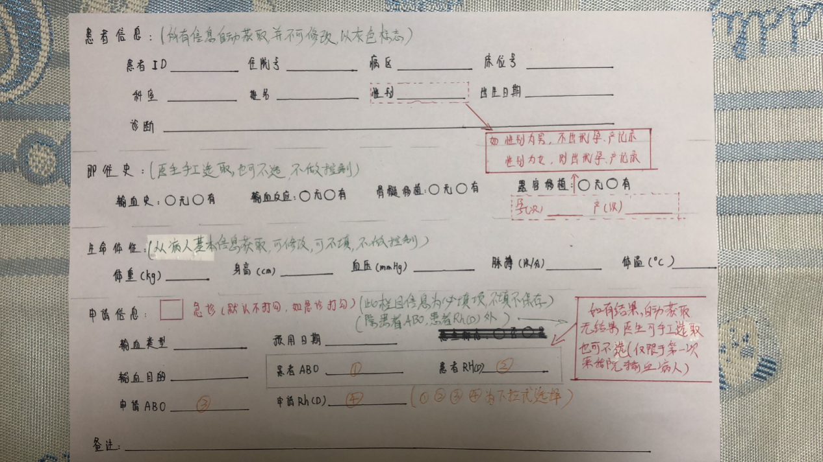

详细说明

解决方案

###### V1.0.0.14

|  |  |
| --- | --- |
| 用户名称 | 鄞州人民医院 |
| 用户提出时间 | 2019-10-08 |
| 开发开始时间 |  |
| 开发结束时间 |  |
| 备注 |  |

用户需求

1.库存血液情况可供全院共享

待现场与用户确认

2.BS申请单号修改

3.配血、发血可供临床查看

详细说明

解决方案

1.库存血液情况可供全院共享

待现场与用户确认

2.BS申请单号修改

BS系统按预定的生成规则进行生成;申请单号生成规则:年月日+4位顺序流水号(按天重新生成)

3.配血、发血可供临床查看

(1)BS调用CS服务端提供的服务,传入申请单号,先获取到对应的配血单信息并在x弹出的UI显示;选择某一个配血单后,BS调用CS服务端按配血单号获取配血单的PDF文件;

(2)BS调用CS服务端提供的服务,传入申请单号,先获取到对应的发血单信息并在x弹出的UI显示;选择某一个发血单后,BS调用CS服务端按发血单号获取发血单的PDF文件;

###### V1.0.0.14-2019-10-12

|  |  |
| --- | --- |
| 用户名称 | 鄞州人民医院 |
| 用户提出时间 | 2019-10-12 |
| 开发开始时间 | 2019-10-12 |
| 开发结束时间 | 2019-10-12 |
| 备注 |  |

用户需求

BS端要求开通部分字典维护，可根据现场要求进行维护，界面去掉图中‘阴’‘阳 ’防止填写错误的时候产生数据上传失败，如图：

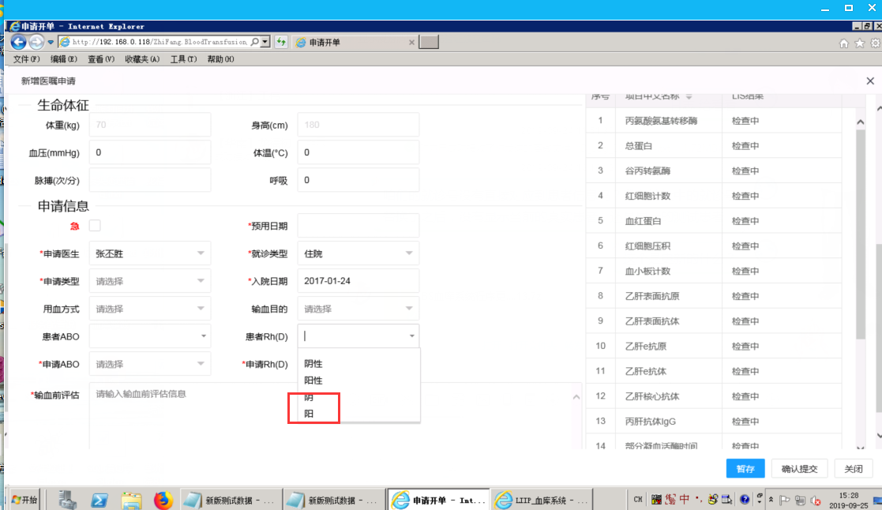

详细说明:

解决方案

###### V1.0.0.14-2019-10-21

|  |  |
| --- | --- |
| 用户名称 | 鄞州人民医院 |
| 用户提出时间 | 2019-10-21 |
| 开发开始时间 | 2019-10-21 |
| 开发结束时间 | 2019-10-25 |
| 备注 |  |

用户需求

与金昌奇，杨宗谕，马良杰讨论确认后，BS血库确认开发的需求  
1.患者ABO,申请Rh(D),患者Rh(D),申请Rh(D)添加"未知";  
2.紧急用血标志不勾选上时,患者AB不能选择;  
3.在血制品列表里添加一个按钮"当前库存显示”,鼠标移上去时直接显示;  
4.在用血申请里可以查看配血记录PDF或发血记录PDF;

5.用户提出的其他需求不需要开发调整；

CS定制服务接口  
1.按用血申请单号+类型(1:配血记录;2:发血记录;)获取到配血记录或发血记录信息的服务;  
2.依配血记录Id或发血记录ID(参数名称为:id)+类型(1:配血记录;2:发血记录;)获取到某一个配血记录的PDF或发血记录的PDF的服务;  
3.查询当前库存信息的服务;

详细说明:

解决方案

###### V1.0.0.14-2019-11-28

|  |  |
| --- | --- |
| 用户名称 | 鄞州人民医院 |
| 用户提出时间 | 2019-11-28 |
| 开发开始时间 | 2019-11-28 |
| 开发结束时间 | 2019-12-02 |
| 备注 |  |

用户需求

申请单类型为急诊的不需审核直接上传his成功

详细说明

解决方案

1. 血库配置bloodsconfig.js文件的hisinterface加入用血申请时，急诊是否自动上传数据到HIS的开关参数
2. 在addReq函数加入自动上传功能
3. 在edit编辑窗口提交表单回调保存返回值到对象中给2使用
4. 在表单breqEditForm.js的保存时间中，根据急诊标识完成申请状态、审核完成状态和是否自动上传填写

###### V1.0.0.15-2019-11-28

|  |  |
| --- | --- |
| 用户名称 | 鄞州人民医院 |
| 用户提出时间 | 2019-11-28 |
| 开发开始时间 | 2019-12-10 |
| 开发结束时间 | 2019-12-10 |
| 备注 |  |

用户需求

申请单需要记录打印标记，主界面需要增加未打印复选框默认勾选

以筛选未打印的申请单供医生快速打印

详细说明

解决方案

1. UI加入未打印checkbox, id = bloodbreqform_search_printtotal
2. 查询表单事件监听
3. 在breqFormTable.js函数getSearchWhere加入检索条件

###### V1.0.0.16

|  |  |
| --- | --- |
| 用户名称 | 鄞州人民医院 |
| 用户提出时间 | 2019-11-28 |
| 开发开始时间 | 2019-12-10 |
| 开发结束时间 | 2019-12-10 |
| 备注 |  |

用户需求

用血申请+添加直接打印功能

详细说明

解决方案

暂时采用PDF.JS插件支持

###### V1.0.0.16-2019-12-17

|  |  |
| --- | --- |
| 用户名称 | 鄞州人民医院 |
| 用户提出时间 | 2019-11-28 |
| 开发开始时间 | 2019-12-10 |
| 开发结束时间 | 2019-12-10 |
| 备注 |  |

用户需求

获取LIS检验结果调整

获取LIS检验结果时,是否同按门诊号及住院号获取:门诊号:PatID；就诊号：AdmId; 住院号：PatNo;

详细说明

解决方案

可以通过配置项"ISGETLISRESULTOFPATIDORPATNO"进行启用或停用;

###### V1.0.0.16-2019-12-18

|  |  |
| --- | --- |
| 用户名称 | 鄞州人民医院 |
| 用户提出时间 | 2019-11-28 |
| 开发开始时间 | 2019-12-10 |
| 开发结束时间 | 2019-12-10 |
| 备注 |  |

用户需求

用血申请登记的"急"(紧急用血标志)默认调整为只读;

详细说明

解决方案

用血申请登记的"急"(紧急用血标志)默认调整为只读;可以通过配置项"ISBUSETIMETYPEIDREADONLY"进行启用或停用;"紧急用血标志"结果值从HIS获取,由CS服务端程序进行结果值转换(1:是;0:否);

###### V1.0.0.16-2019-12-19

|  |  |
| --- | --- |
| 用户名称 | 鄞州人民医院 |
| 用户提出时间 | 2019-11-28 |
| 开发开始时间 | 2019-12-10 |
| 开发结束时间 | 2019-12-10 |
| 备注 |  |

用户需求

用血申请登记的录入表单添加输血前评估项目显示(是否为输血前评估项目需要在CS程序的"项目维护"进行维护好);

详细说明

解决方案

先在CS血库系统的项目维护里对血库项目的”是否为输血前评估项”进行维护;

在BS血库医生站进行用血申请登记时,BS血库系统在获取到检验结果后,自动获取出”为输血前评估项”的信息并在登记的表单指定区域自动显示;

###### V1.0.0.16-2019-12-23

|  |  |
| --- | --- |
| 用户名称 | 鄞州人民医院 |
| 用户提出时间 | 2019-11-28 |
| 开发开始时间 | 2019-12-10 |
| 开发结束时间 | 2019-12-10 |
| 备注 |  |

用户需求

用血申请列表支持列配置及调整(通插件方式支持,暂未实现个性化保存及还原功能);

详细说明

解决方案

未完成

###### V1.0.0.16-2019-12-25

|  |  |
| --- | --- |
| 用户名称 | 鄞州人民医院 |
| 用户提出时间 | 2019-11-28 |
| 开发开始时间 | 2019-12-25 |
| 开发结束时间 | 2019-12-25 |
| 备注 |  |

用户需求

患者ABO,患者RH处理建议

1.患者ABO,患者RH为必填项;

2.患者ABO,患者RH允许医生手工选择(不区分是否急查);

3.患者ABO,患者RH如果获取病人信息时,没有结果,需要医生手工选择;

详细说明

解决方案

未完成

###### V1.0.0.16-2019-12-27

|  |  |
| --- | --- |
| 用户名称 | 鄞州人民医院 |
| 用户提出时间 | 2019-12-27 |
| 开发开始时间 | 2019-12-27 |
| 开发结束时间 | 2019-12-27 |
| 备注 |  |

用户需求

一.用血申请+调整;

(1)用血申请状态查询项的默认值由"确认提交"调整"全部";

(2)用血申请列表查询排序调整为:先按申请日期降序,及按打印次数升序,再按病历号升序进行综合排序;

二.PDF直接打印优化;

(1)汉化PDF信息(需要配置IIS);

(2)PDF直接打印时,PDF加载处理优化;

详细说明

解决方案

###### V1.0.0.16-2019-12-30

|  |  |
| --- | --- |
| 用户名称 | 鄞州人民医院 |
| 用户提出时间 | 2019-12-30 |
| 开发开始时间 | 2019-12-30 |
| 开发结束时间 | 2019-12-30 |
| 备注 |  |

用户需求

修改调整

1.用血申请登记页面的"急"选择项名称调整为"抢救用血";

2.用血申请登记时,抢救用血选择项(原来为"急")允许医生自己选择;

因为HIS调用时无法提供是否紧急用血(已调整为抢救用血)信息,所以抢救用血允许医生自己选择;

3.系统运行配置项"紧急用血是否设置为不可操作或者只读"默认值调整为"可操作";

4.调整用血申请登记时,获取输血前评估项信息为空bug;

详细说明

解决方案

###### V1.0.0.16-2019-12-31

|  |  |
| --- | --- |
| 用户名称 | 鄞州人民医院 |
| 用户提出时间 | 2019-12-31 |
| 开发开始时间 | 2019-12-31 |
| 开发结束时间 | 2020-01-02 |
| 备注 |  |

用户需求

详细说明

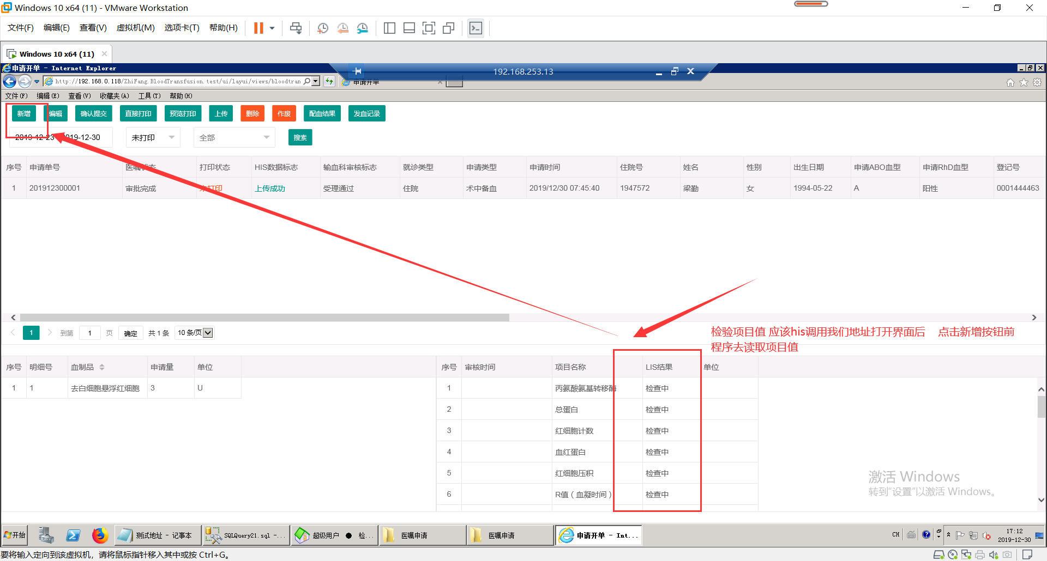

1. 检验项目应该在开单主界面点击新增按钮前读取检验项目值，单位，未出结果为检验中（如无法获取，则去掉当前功能,显示整个血制品信息

结论:进入到用血申请+时,医生首先看到的是病人的历史申请开单的信息;讨论后为不调整;

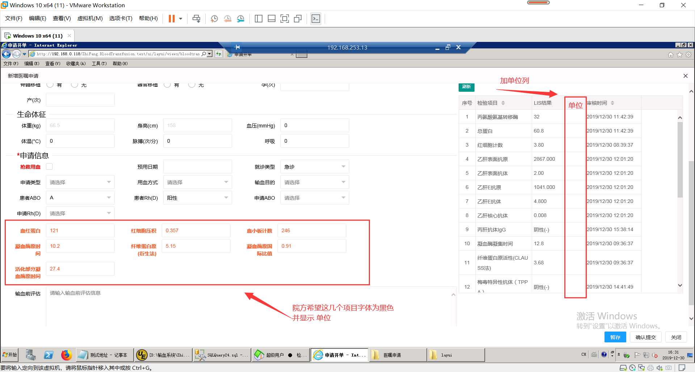

1. 输血前评估项目字段和值 改为黑色 并增加单位

结论:需求合理,支持调整;

1. 右侧LIS检验项目增加单位列

结论:需求合理,支持调整;

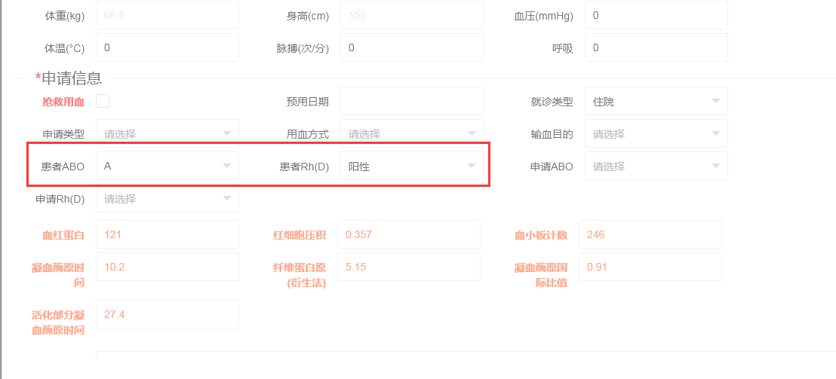

1. （1）开单界面的患者ABO和患者Rh（D）只读（结果来源LIS系统）；患者ABO和患者Rh（D）无结果则不能开输血申请单。

（2）开单界面勾上抢救用血时，患者ABO和患者Rh（D）为可选择项。

（3）患者ABO和患者Rh（D）做成参数可开关；控制或不控制（LIS系统无法获取结果时，可打开应急）；

结论:

患者ABO,患者Rh提示处理:  
1.患者ABO,患者Rh默认不能选择，如果网络不通等原因，需要人工选择结果，打开后台允许选择开关。  
2.患者ABO,患者Rh从LIS中取到值后，不能修改。  
3."抢救用血"勾选上时,患者ABO,患者Rh默认为"未知"。  
4.非抢救用血，保存时,如果患者ABO或Rh为空,提示"非抢救用血申请,需等待ABO及RH血型结果"。  
5.添加运行参数"是否允许患者ABO及患者Rh手工选择"开关控制;  
(1)如果"是否允许患者ABO及患者Rh手工选择"设置为"是",患者ABO及患者Rh可以手工选择;  
(2)如果"是否允许患者ABO及患者Rh手工选择"设置为"否",就按第1点到第4点进行处理,默认为"否";

修改时间 2019-12-30 晚 8:00 确认人：杨宗谕，金昌奇、医院信息科负责人周凯，医院输血科高主任

解决方案

一.输血前评估项目字段和值改为黑色并增加单位;

二.用血申请页面的右侧LIS检验项目列表显示单位列;

三.患者ABO,患者Rh处理:

1.患者ABO,患者Rh默认不能选择，如果网络不通等原因，需要人工选择结果，打开运行参数开关设置后,重新登记,允许手工选择。

2.患者ABO,患者Rh从LIS中取到值后，不能修改。

3.患者ABO,患者Rh为空时,"抢救用血"勾选上时,患者ABO,患者Rh默认为"未知"。

4.非抢救用血，保存时,如果患者ABO或Rh为空,提示"非抢救用血申请,需等待ABO及RH血型结果"。

5.添加运行参数"是否允许患者ABO及患者Rh手工选择"开关控制;

(1)如果"是否允许患者ABO及患者Rh手工选择"设置为"是",患者ABO及患者Rh可以手工选择;

(2)如果"是否允许患者ABO及患者Rh手工选择"设置为"否",就按第1点到第4点进行处理,默认为"否";

###### V1.0.0.16-2020-01-09

|  |  |
| --- | --- |
| 用户名称 | 鄞州人民医院 |
| 用户提出时间 | 2020-01-09 |
| 开发开始时间 | 2020-01-09 |
| 开发结束时间 | 2020-01-09 |
| 备注 |  |

用户需求

医生确认提交后提示需要哪些角色进行审批操作;

详细说明

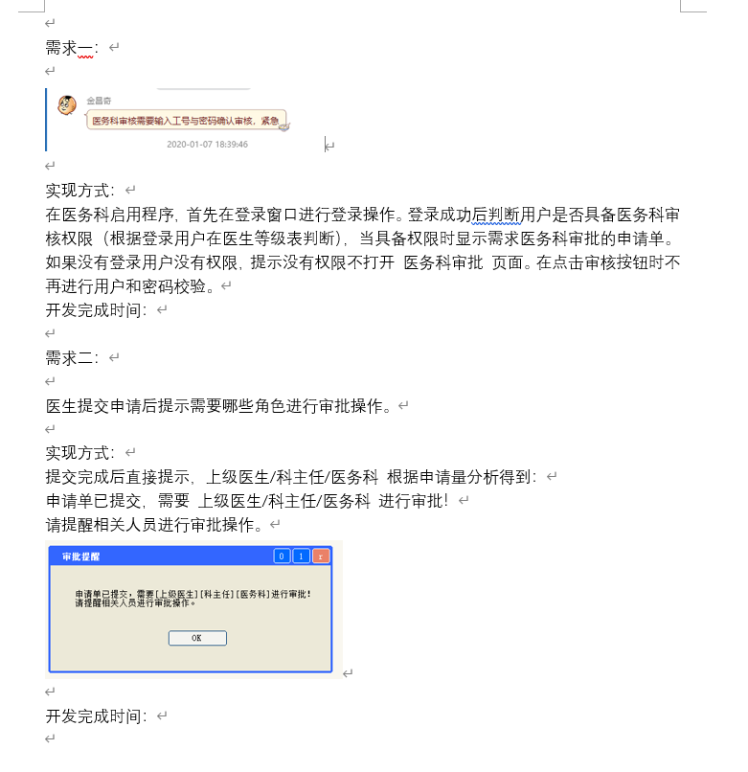

解决方案

在医生进行申请单确认提交时,系统自动按当时的用血申请总量进行判断并生成对应的审批提示信息;

前台调整.在医生进行申请确认提交成功后,弹出审批提示信息框,由医生手工确认后,再自动关闭;

###### V1.0.0.16-2020-01-21

|  |  |
| --- | --- |
| 用户名称 | 鄞州人民医院 |
| 用户提出时间 | 2020-01-21 |
| 开发开始时间 | 2020-01-21 |
| 开发结束时间 | 2020-01-21 |
| 备注 |  |

用户需求

防重复提交处理优化

详细说明

解决方案

防重复提交处理优化

(1)在对用血申请单进行申请暂存,申请确认提交时,添加模态遮罩层进行遮罩提示及等待,保存完成后才自动隐藏;

(2)在对用血申请单进行上级审核,科主任审核提交时,添加模态遮罩层进行遮罩提示及等待,保存完成后才自动隐藏;

(3)在对用血申请单进行申请作废,申请删除时,添加模态遮罩层进行遮罩提示及等待,保存完成后才自动隐藏;

###### V1.0.0.17-2020-01-21

|  |  |
| --- | --- |
| 用户名称 | 鄞州人民医院 |
| 用户提出时间 | 2020-01-21 |
| 开发开始时间 | 2020-01-21 |
| 开发结束时间 | 2020-01-21 |
| 备注 |  |

用户需求

(非抢救用血)24小时内大量用血计算调整:

详细说明

请参考文档<<>>

解决方案

(非抢救用血)24小时内大量用血计算调整:

需要先判断当前申请单有没有参与大量用血计算的血制品:

如果有,就查找包含当前申请单及24小时内大量用血申请单进行计算;

如果没有,当前申请单就不需要进行大量用血申请的审批,只需要上级医生进行审核,该申请单就审批完成;

###### V1.0.0.18-2020-02-03

|  |  |
| --- | --- |
| 用户名称 | 鄞州人民医院-系统优化 |
| 用户提出时间 | 2020-02-03 |
| 开发开始时间 | 2020-02-03 |
| 开发结束时间 | 2020-02-07 |
| 备注 |  |

用户需求

一.BS血库系统调用CS服务方式统一调整为通过BS服务封装调用;（方便日志跟踪及分析）

二.用血申请+调整

1.用血申请提交成功后,用血申请连续审核的实现;

详细说明

解决方案

一.用血申请+调整原直接调用CS服务为通过BS服务封装调用;

二.用血申请+调整

1.用血申请提交成功后,用血申请连续审核的实现;

#### 上级审核

##### 业务简介

同一患者一天内(上级审核通过)申请备血量少于800毫升的，由具有中级以上专业技术职务任职资格的医师提出申请，上级医师核准签发后，方可备血。

##### 用户需求

##### 业务需求

##### 系统设计

##### UI原型

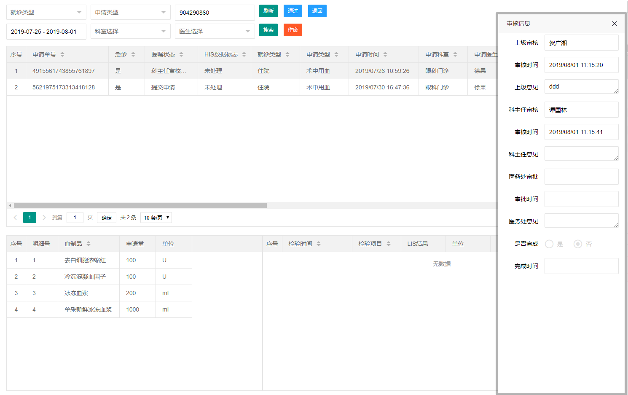

##### 数据结构

##### 开发需求迭代

按程序版本号或,需求时间,开发时间

###### V1.0.0.1

|  |  |
| --- | --- |
| 用户名称 |  |
| 用户提出时间 |  |
| 开发开始时间 |  |
| 开发结束时间 |  |
| 备注 |  |

用户需求

详细说明

解决方案

###### V1.0.0.2

|  |  |
| --- | --- |
| 用户名称 |  |
| 用户提出时间 |  |
| 开发开始时间 |  |
| 开发结束时间 |  |
| 备注 |  |

用户需求

详细说明

解决方案

#### 科主任审核

##### 业务简介

同一患者一天内(上级审核通过)申请备血量在800毫升至1600毫升的，由具有中级以上专业技术职务任职资格的医师提出申请，经上级医师审核，科室主任核准签发后，方可备血。

##### 业务需求

##### 开发需求

##### 系统设计

##### UI原型

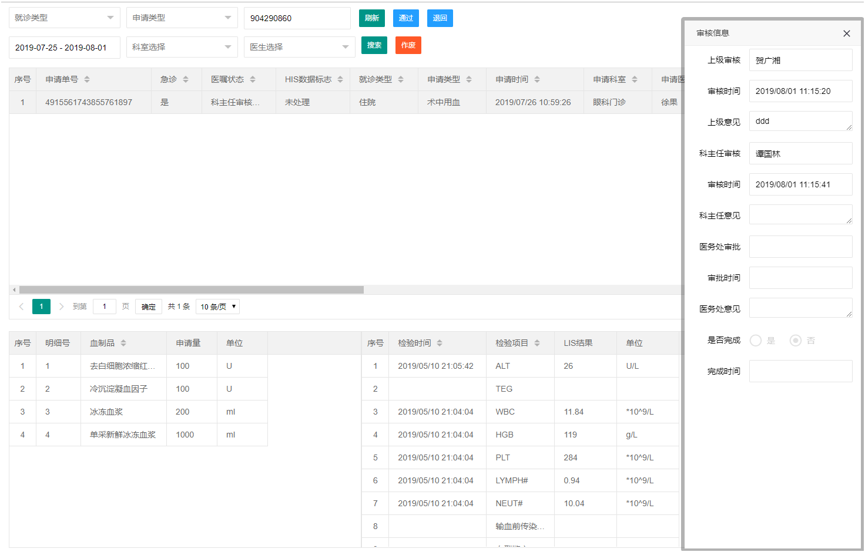

##### 数据结构

##### 开发需求迭代

按程序版本号或,需求时间,开发时间

###### V1.0.0.1

|  |  |
| --- | --- |
| 用户名称 |  |
| 用户提出时间 |  |
| 开发开始时间 |  |
| 开发结束时间 |  |
| 备注 |  |

用户需求

详细说明

解决方案

###### V1.0.0.2

|  |  |
| --- | --- |
| 用户名称 |  |
| 用户提出时间 |  |
| 开发开始时间 |  |
| 开发结束时间 |  |
| 备注 |  |

用户需求

详细说明

解决方案

#### 医务处审批

##### 业务简介

同一患者一天内(上级审核通过)申请备血量达到或超过1600毫升的，由具有中级以上专业技术职务任职资格的医师提出申请，科室主任核准签发后，报医务部门批准，方可备血

##### 业务需求

##### 开发需求

##### 系统设计

##### UI原型

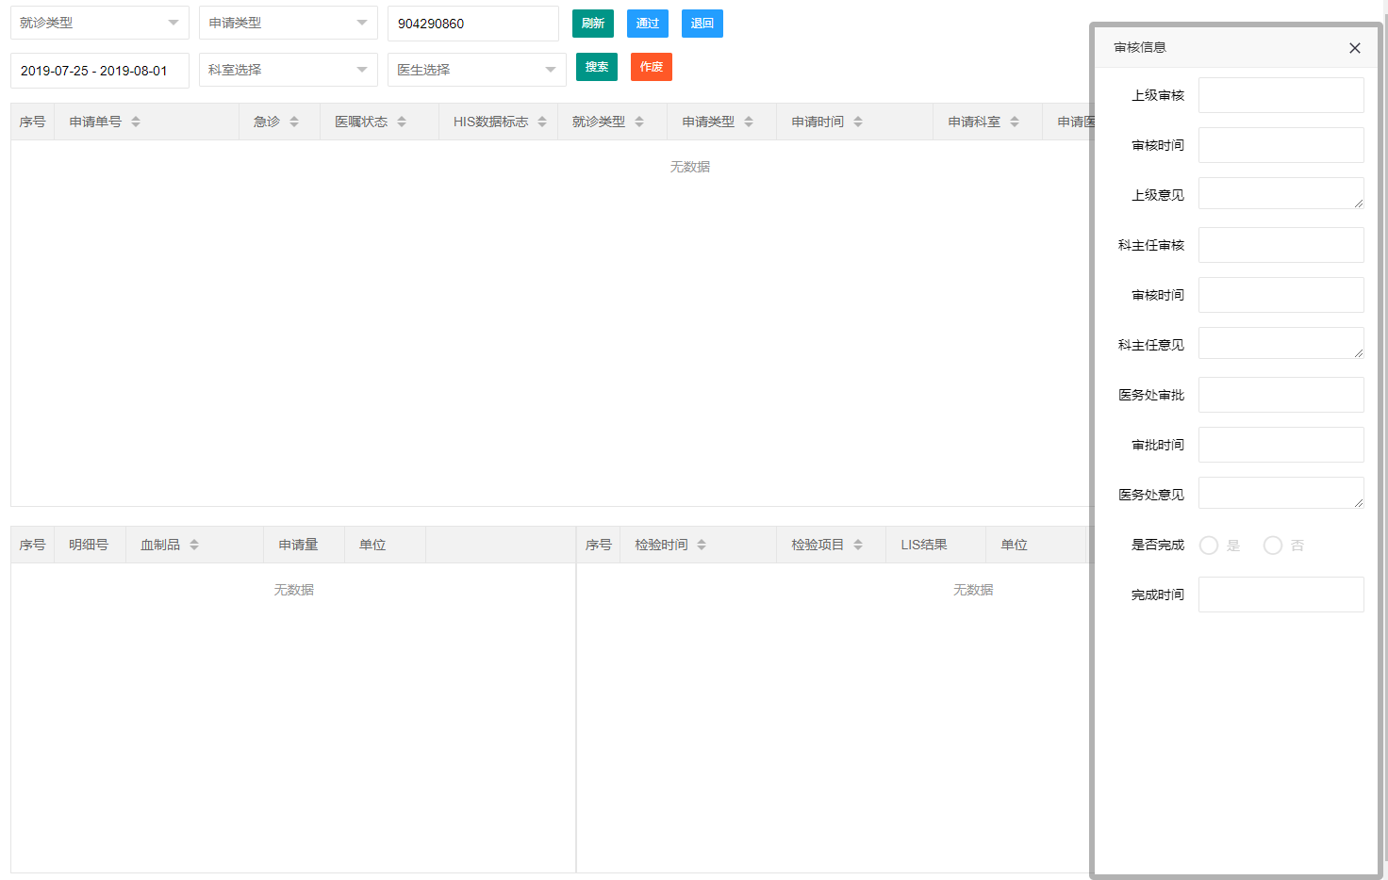

##### 数据结构

##### 开发需求迭代

按程序版本号或,需求时间,开发时间

###### V1.0.0.1

|  |  |
| --- | --- |
| 用户名称 |  |
| 用户提出时间 | 2019-12-24 |
| 开发开始时间 | 2019-12-24 |
| 开发结束时间 | 2019-12-24 |
| 备注 | 2019-12-24 |

用户需求

HIS调整医务处审批时,允许传入的参数信息为空;

详细说明

解决方案

###### V1.0.0.116-2019-12-27

|  |  |
| --- | --- |
| 用户名称 | 鄞州人民医院 |
| 用户提出时间 | 2019-12-27 |
| 开发开始时间 | 2019-12-27 |
| 开发结束时间 | 2019-12-27 |
| 备注 |  |

用户需求

一.HIS调整医务处审批时,允许传入的就诊号参数信息为空;

二.HIS调整医务处审批时,允许传入的参数信息为空;

详细说明

解决方案

###### V1.0.0.16-2020-01-21

|  |  |
| --- | --- |
| 用户名称 | 鄞州人民医院 |
| 用户提出时间 | 2020-01-21 |
| 开发开始时间 | 2020-01-21 |
| 开发结束时间 | 2020-01-21 |
| 备注 |  |

用户需求

防重复提交处理优化

详细说明

解决方案

防重复提交处理优化

(1)在对用血申请单进行上级审核,科主任审核提交时,添加模态遮罩层进行遮罩提示及等待,保存完成后才自动隐藏;

###### V1.0.0.18

|  |  |
| --- | --- |
| 用户名称 | 鄞州人民医院 |
| 用户提出时间 |  |
| 开发开始时间 |  |
| 开发结束时间 |  |
| 备注 |  |

用户需求

详细说明

解决方案

#### 24小时内大量用血计算

##### 业务简介

##### 业务需求

##### 开发需求

##### 系统设计

##### UI原型

##### 数据结构

##### 开发需求迭代

按程序版本号或,需求时间,开发时间

###### V1.0.0.1

|  |  |
| --- | --- |
| 用户名称 | 鄞州人民医院 |
| 用户提出时间 |  |
| 开发开始时间 |  |
| 开发结束时间 |  |
| 备注 |  |

用户需求

详细说明

解决方案

###### V1.0.0.17--20200110

|  |  |
| --- | --- |
| 用户名称 | 鄞州人民医院 |
| 用户提出时间 |  |
| 开发开始时间 |  |
| 开发结束时间 |  |
| 备注 |  |

用户需求

在申请模块计算一天用血量时只针对某些类型的血制品。

详细说明

在大量用血审批业务中，需要计算用血量的血制品为全血类和红细胞类，其他血制品如血浆则不在计算范围内。

解决方案

在v1.0.0.1版本基础上进行调整及支持

数据库血制品类型表Blood_Class中字段isLargeUse为1表示参与大量用血审批时血量计算。在计算一天血量时根据此标志为1的血液制品才进行统计。

申请血制品是否参与大量用血审批的计算判断条件

* 不满足参与计算的血制品:

血制品没有维护所属血液分类信息

血制品没有维护换算系数信息

血液分类信息为空

血制品维护有血液分类关系,但对应的血液分类信息已经被物理删除

* 满足参与计算的血制品

在进行申请确认时,以申请确认的时间为结束,并包括其24小时内的有效申请血制品;

申请血制品分配的有血液分类,并且血液分类isLargeUse为1;

###### V1.0.0.117-2020-01-20

|  |  |
| --- | --- |
| 用户名称 | 鄞州人民医院 |
| 用户提出时间 |  |
| 开发开始时间 |  |
| 开发结束时间 |  |
| 备注 |  |

用户需求

在申请模块计算一天用血量时只针对某些类型的血制品。

详细说明

解决方案

申请医生在HIS调用BS血库系统的用血申请+,在申请医生录入患者的用血申请信息,选择申请的血制品后,申请医生对用血申请单进行申请的确认提交时,系统判断用血申请单是否是”抢救用血”:

* 是抢救用血:

系统自动将用血申请单的用血申请单状态由”提交申请”变更为”审批完成”, 用血申请单是否审批完成标志变更为”是”;在确认提交完成后,自动调用将用血申请单返回HIS的服务进行用血申请单上传处理;处理完成后,自动刷新用血申请单列表;

* 非抢救用血

(非抢救用血)某一申请单的24小时内大量用血计算说明:

先判断当前申请单有没有参与大量用血计算的血制品:

1. 如果有,就查找包含当前申请单及24小时内大量用血申请单进行计算;
2. 如果没有,当前申请单就不需要进行大量用血申请的审批,只需要上级医生进行审核,该申请单就审批完成;

申请提交前已经自动计算了24小时内大量用血量，提交时用血量也进行保存。

只计算包括本申请单在内的24小时内，有大量用血标志的血液用量。目前只对红细胞和全血进行了标注，如果以后政策变化，需要将其他用血纳入计算范围，调整标注即可。

1. 申请确认提交后自动弹出上级医生审核页面;

**上级医生审核界面**

24小时大量用血量为： ml

审核工号:需要医生手工录入;

审核密码:需要医生手工录入;

审核通过 审核退回 关闭

1. 上级医生审核通过后，判断是否需要科主任审核

如果大量用血量大于800ml,系统自动将上级审核页面切换到科主任审核页面,

**科主任审核操作页面**

24小时内大量用血量为： ml

审核工号:需要医生手工录入;

审核密码:需要医生手工录入;

审核通过 审核退回 关闭

1. 科主任审核通过后，系统判断是否需要医务处审核

如果大量用血量超过1600ml,系统在科主任审核界面底部自动提示: 用血量大于1600ml,需要医务科审批;

1. 不管进行到哪一步，如果返回到申请前界面，选中一条申请单，会根据状态决定显示什么按钮，如上级医生审核、科主任审核，点后会进入到上述相应节点，继续操作即可。

## 第三方系统调用方式一

### 调用方式

第三方接口调用 BS血库系统的功能模块时,通过http+get传参调用,BS血库系统会依传入的参数进行验证判断,验证通过后会自动打开第三方接口请求的功能模块。验证不通过，会在调用的接口页面显示验证失败的信息。

### 传入参数

|  |  |  |  |
| --- | --- | --- | --- |
| **参数名称** | **参数中文名称** | **是否为空** | **备注** |
| doctorId | 医生编码 | 否 | Lis:his对照码  His:医生id/医生编码/姓名 |
| patId | 患者Id | 可为空 |  |
| patNo | 患者病历号 | 否 | 病历号/住院号 |
| admId | 就诊号 | 否 | His的就诊号 |
| cname | 患者姓名 | 可为空 |  |
| deptId | 科室Id | 可为空 |  |
| moduleCode | BS血库功能模块编码 | 否 | moduleCode值为:  医嘱申请:apply  医嘱申请+:applyandreview  上级审核: senior  科主任审核: director  医务处审批: medical |

注意:传入的参数名称区分大小写,并且参数名称前后不能带空格

### 调用示例

* 调用格式：

http://BS血库系统所在服务器IP/BS血库系统应用程序名称/ui/interface/layui/index.html?doctorId=医生编码& patId=患者Id & patNo=患者病历号& deptId=申请科室Id& moduleCode=访问功能模块

* 调用示例

BS血库系统所在服务器IP:192.168.2.11

BS血库系统应用程序名称: ZhiFang.BloodTransfusion

医生编码: 1000

患者Id: 22350

患者病历号: 22350

患者病历号: test1

申请科室Id: 100

访问功能模块:医嘱申请

[http://192.168.2.11/ZhiFang.BloodTransfusion/ui/interface/layui/index.html?doctorId=1000&patId=22350&patNo=22350&cname=test1&deptId=100&moduleCode=apply](http://192.168.2.11/ZhiFang.BloodTransfusion/ui/interface/layui/index.html?%20doctorId=1000&patId=22350&patNo=22350&cname=test1&deptId=100&moduleCode=apply)

如下的医生编码及患者病历号为空时,调用后会出现提示

[http://localhost/ZhiFang.BloodTransfusion/ui/interface/layui/index.html?doctorId=&patId=22350&patNo=&deptId=100&moduleCode=apply](http://localhost/ZhiFang.BloodTransfusion/ui/interface/layui/index.html?%20doctorId=&patId=22350&patNo=&deptId=100&moduleCode=apply)

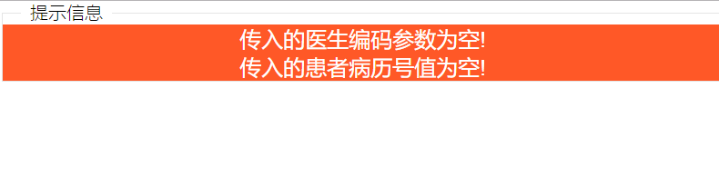

### 注意事项

His或第三方系统传入的医生编码对应的医生信息,必须已经存在于血库系统的医生信息表里,并且该医生信息对应的人员帐号存在血库系统的人员帐号信息表里(PUser表);血库系统的医生信息表及人员帐号信息表需要存在与其HIS系统传入的医生编码的对照关系;

## 第三方系统调用方式二

### 调用方式

### 传入参数

### 调用示例

## HIS接口交互说明

现在的BS医生站的接口交互方式是:BS医生站调用CS提供的服务,CS服务调用HIS提供的服务并作数据交互;

### CS获取患者信息服务

医生在进行新增医嘱申请单时,需要根据HIS传入的患者就诊号调用服务获取患者基本信息;

#### CS服务名称

/ilabstar/_30_BI_BloodInterfaceService/BloodInterfaceService.BGetHisPatInfo

#### 传入参数

sPatNo:传入HIS的就诊号

#### 调用方式

通过http的get方式调用

#### 返回数据格式

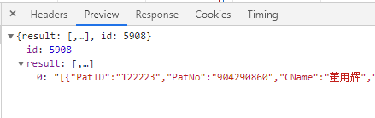

#### 调用示例

<http://192.168.0.73/ilabstar/_30_BI_BloodInterfaceService/BloodInterfaceService.BGetHisPatInfo?sPatNo=904290860>

### CS返回医嘱信息服务

在医嘱申请进行医嘱审核完成后,血库系统需要调用服务返回医嘱信息给HIS;

#### CS服务名称

/ilabstar/_30_BI_BloodInterfaceService/BloodInterfaceService.BreqToHis

#### 传入参数

sBreqFormID:传入医嘱申请单号

#### 调用方式

通过http的get方式调用

#### 返回数据格式

{"success":false,"ErrorInfo":"失败-没有查到待返HIS的数据！"}

#### 调用示例

<http://192.168.0.73/ilabstar/_30_BI_BloodInterfaceService/BloodInterfaceService.BreqToHis?sBreqFormID=4906724278776881124>

## BS获取LIS检验结果

### 智方LIS

数据源: 视图名称? v_blood_lisresult

数据条件:通过病人的病历号(patNo)+姓名

时间范围:病人就诊后当天

运行参数:

获取病人LIS结果检验时间(按天数设置)

门诊检验2019—07-01做检验, 2019—07-04入院

开始时间:入院时间? 我们先按本次申请的入院时间;(就诊时间不考虑)

结束时间:服务器当前时间

### 第三方LIS